Excursie de 5 zile: Oltenia de sub munte
TARIF: 799 lei/persoana

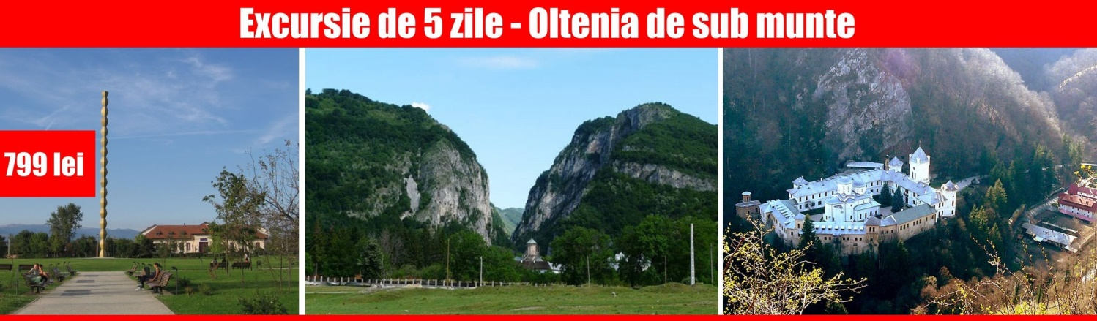
Date de plecare: 22.01/26.02/25.03/29.04/28.05/24.06/22.07/19.08/23.09/14.10/27.11.2020
Orase de imbarcare/debarcare: Bucuresti – Pitesti

Descrierea programului:
Ziua 1:
Intalnire cu insotitorul de grup la Gara de Nord la ora 6.00. Ne indreptam spre Oltenia de Sub Munte, iar pe drum facem o prima oprire la Vila Florica, casa în care a locuit familia Brătianu. Mai facem o oprire la Salina Ocnele Mari, una dintre cele mai vechi mine de sare din țara noastră. Pe traseu mai vizităm Mănăstirea Dintr-un Lemn. Legenda icoanei făcătoare de minuni de la Mănăstirea Dintr-un Lemn fascinează şi astăzi, atrăgând mii de credincioşi. Sosire la pensiune la intrarea in Cheile Oltețului, unde petrecem următoarele 4 nopți.
Ziua 2:
Mic dejun. Ne incepem ziua printr-o vizita la mănăstirea și peștera Polovragi, in frumoasele Chei ale Oltetului, cel mai ingust canion din Romania si din Europa. Pornim apoi spre Mănăstirea Hurezi. Fiind considerata cea mai reprezentativa constructie in stil brancovenesc din intreaga tara, Manastirea Hurezi este poate si cel mai mare ansamblu monahal din Romania. Singuratatea si linistea de odinioara a locului era tulburata doar de cantecele huhurezilor, pasari de noapte, care au si dat denumirea locului. In incheierea zilei ne oprim pentru vizite la Culele Maldarestilor. Cazare la Pensiune.
Ziua 3:
Mic dejun. Ne indreptam spre Rezervatia Naturala Muzeul Trovantilor Costesti, unicul muzeu din tara dedicat acestor pietre vii a caror aparitie nu a putut fi explicata pana astazi. In functie de conditiile meteo vom urca pana la Mănăstirea Arnota, considerata unul dintre cele mai reprezentative monumente istorice si de arta religioasa din tara. Ne oprim apoi la Mănăstirea Bistrița, locul in care s-a instalat prima tiparnita din Tara Romaneasca. Ultima vizita o vom face in satul de ceramisti de la Olari, cel mai important centru de ceramică din România cu expoziţii permanente în atelierele meşterilor. Cazare la Pensiune.
Ziua 4:
Mic dejun. Timp liber la pensiune pentru a explora vecinatatile sau excursie opțională de o zi (extracost, 25 euro/persoana) la Ansamblul monumental din Târgu-Jiu ce cuprinde monumentele realizate de marele nostru sculptor Constantin Brâncuşi, părintele sculpturii modern. Vizitam si locul copilăriei sale – Hobița. Ne indreptam apoi spre cea care este socotita de multi drept inima Olteniei, Manastirea Tismana, cu zidurile ei medievale si bastioane in colturi, situata pe muntele Starmina, inconjurata de paduri si pereti abrupti de stanca, la 30 de km de Tg Jiu. Cazare la Pensiune.
Ziua 5:
Mic dejun. In drumul spre Bucuresti vom vizita conacul Nicolae Bălcescu. Memorialul Nicolae Balcescu, este un complex muzeal unde vizitatorii se întorc în timp pentru a “retrăi” clipe frumoase alături de unul dintre reprezentanţii de marcă ai generaţiei paşoptiste: Nicolae Bălcescu. În cele 11 încăperi ale conacului sunt organizate două expoziţii, una dedicată familiei – înaintaşi şi urmaşi – şi alta dedicată lui Nicolae Bălcescu. În afară de conacul construit în stil brâncovenesc cu influenţe gotice şi renaşcentiste, vizitatorii mai pot vedea biserica de lemn din Gâltofani, monument istoric strămutat aici în 1974, două expoziţii de artă contemporană – lucrări executate în cadrul taberelor de pictură organizate aici – şi parcul conacului.. Ne îndreptăm apoi spre Craiova pentru o plimbare pietonala prin Parcul Romanescu. Sosore în București spre seara, in functie de conditiile de trafic.
Avans minim la inscriere : 200 lei / pers. Diferenta se achita cel tarziu cu 15 zile inainte de plecare.
Supliment single 250 lei / pers.
Tarife copii :
Copii pana la 5 ani cazati cu doi adulti beneficiaza de gratuitate la cazare si loc in autocar, fara pat suplimentar, nu beneficiaza de mic dejun, achita 40% din pret pachet.
Copii cu varste 5 ani – 12 ani cazati cu doi adulti achita 70% din pret pachet si beneficiaza de mic dejun si loc in autocar, se asigura pat suplimentar .
Copiii cu varsta peste 12 ani sau copii insotiti de un singur adult achita pret intreg.
TARIFUL INCLUDE
• 4 nopți de cazare la pensiune/hotel 3* în zona Cheile Oltetului
• 4 Mic dejun-uri
• Vizite conform descrierii
• Transport cu autocar/ microbuz modern, cu climatizare
• Ghid însoțitor pentru întreaga perioadă
TARIFUL NU INCLUDE
• Supliment demipensiune (4 cine) – 150 lei/persoana, obligatoriu
• Asigurarea storno
• Taxe și cheltuieli personale
• Intrările la obiectivele turistice
• Locuri preferentiale autocar (primele 3 banchete) 100 LEI/pers;
• Excursiile opționale
EXCURSII OPȚIONALE NEINCLUSE ÎN TARIF
• Pe urmele lui Brâncuși: 25 euro/persoană, minim 25 de platitori
Grup minim 40 pers.
ATENTIE :
* In cazul nerealizarii numarului minim de participanti mentionat in program agentia isi rezerva dreptul de a anula excursia, oferind posibilitatea inscrierii la un program similar;
* Insotitorul de grup poate modifica ordinea de vizitare a obiectivelor turistice fara a afecta structura programului.
Nota: Locurile in autocar se distribuie incepand cu a doua bancheta in ordinea achitarii avansului.
OBSERVATII:
- tarifele de intrare la obiectivele turistice se achita la fiecare in parte in moneda locala si se pot modifica de catre autoritatile locale independent de agentie;
- clasificarea pe stele a unitatilor de cazare este cea atribuita de oficialitatile din tarile vizitate, ca atare facilitatile camerelor sunt conforme cu standardele locale;
- agentia nu raspunde in cazul refuzului autoritatilor de la punctele de frontiera de a primi turistul pe teritoriul propriu sau de a-i permite sa paraseasca teritoriul propriu;
- distributia camerelor la hoteluri se face de catre receptiile acestora; problemele legate de amplasarea sau aspectul camerei se rezolva de catre turist direct la receptie, asistat de insotitorul de grup;
- ghidul/ conducatorul de grup poate modifica ordinea de vizitare a obiectivelor turistice fara a afecta structura programului;
- conform reglementarilor internationale, serviciile de ghidaj in interiorul muzeelor pot fi asigurate doar de catre ghizii locali;
- agentia nu este raspunzatoare pentru pierderea sau furtul bagajelor, a actelor sau a obiectelor personale; in cazul in care aceste situatii nedorite apar, turistul are obligatia de a depune personal plangere la organele competente;
- efectuarea partiala sau integrala a oricarei sume prin intermediul bancar reprezinta acceptarea pe deplin a termenilor si conditiilor prevazute in contractul de prestarii servicii turistice (disponibil pe site) ;
- prezentul program este parte integranta a contractului de prestari servicii turistice incheiat.
Pentru pachetele turistice din Romania acceptam plata si cu vouchere de vacanta (Edenred - Ticket vacanta, Cheque Vacances, si Sodexo - Turist pass)

